附件2

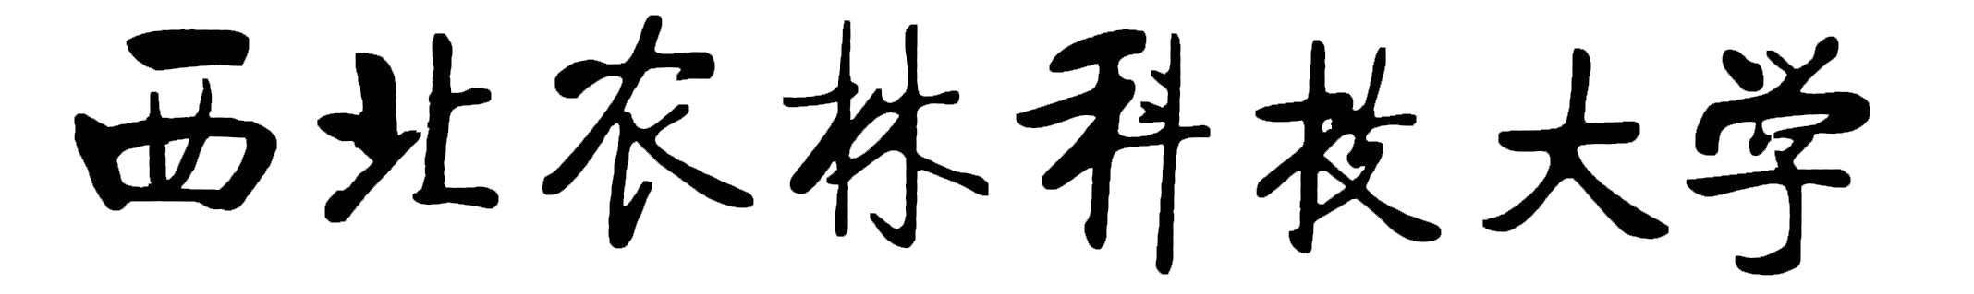


“课程思政”示范课程
结题验收报告

课程名称：_____________________________________________
课程号：_____________________________________________
课程类型：_____________________________________________
项目负责人：___________________________________________
联系电话: _____________________________________________
学院（盖章）：___________________________________________

西北农林科技大学教务处制
2020年12月
一、课程基本情况
1-1 课程基本信息
课程名称  （编号） |  |  |  |  | 教师所在基层  教学组织
课程总学时 |  |  |  | 理论学时 |  | 实验学时
课程总学分 |  |  |  | 选用教材
1-2 课程团队基本信息
课程负责人 | 姓 名 |  |  |  | 职称
课程负责人 | 手机号 |  |  |  | QQ号
本课程教学团队成员 | 姓 名 |  | 职 称 |  | 实际承担和完成  课程研究工作 |  | 签 名
二、总结报告
2-1课程建设内容与开展的主要工作
2-2思政元素融入情况
2-3教学方法和教学手段改革情况
2-4课程育人效果
2-5进一步完善的工作计划
2-6成果目录
序号 | 成果名称 | 学校要求 | 完成情况
1 | 课堂教学改革经验交流材料 | 1套
2 | 体现课程思政特点的新课件 | 1套
3 | 体现课程思政特点的新教案 | 1套
4 | 思政育人典型教学案例 | 3-5个
5
6
三、学院审核意见
学院负责人（签名）：
公 章：
年 月 日
四、专家组结题验收意见
（课程思政育人的的既定目标是否实现，是否具备示范推广价值）

验收结论：优秀□ 合格□ 不合格□

验收专家组组长（签名）：

年 月 日
五、专家组成员名单
专家组 | 姓 名 | 职 称 | 单 位 | 签 名
组长
成员

